Diocesi di Nardò-Gallipoli

Parrocchia di Maria SS.Assunta – Nardò
http: www.cattedralenardo.it
e-mail: cattedralenardo@gmail.com

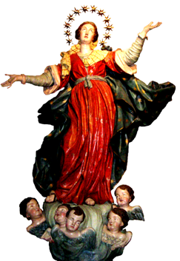

Dal 4 all’11 luglio 2021

DOMENICA, 4 luglio 2021

Domanica XIV del T.O. – II Settimana del Salterio
- Messe : nella Bas. Cattedrale: ore 9.00, 10.30, 19.00
nella Chiesa del Carmine: ore 8.30, 18.00.
- La Messa delle ore 10.30 sarà presieduta di don Tommaso Tamborrini nel 50° di ordinazione presbiterale.

LUnEDì, 5 luglio 2021

Memoria di S.Antonio Maria Zaccaria, sacerdote
- Messe : ore 18.00, Chiesa del Carmine
ore 19.00, Basilica Cattedrale

Martedì, 6 luglio 2021

Memoria di S.Maria Goretti, vergine e martire
- Messe : ore 18.00, Chiesa di S.Antonio
ore 19.00, Basilica Cattedrale

MERCOLedì, 7 luglio 2021

- Messe : ore 18.30, Chiesa del Carmine
ore 19.00, Basilica Cattedrale
- Inizia la Novena della Madonna del Carmine (nella Chiesa del Carmine).

giovEDì, 8 luglio 2021

- Messe : ore 18.30, Chiesa del Carmine
ore 19.00, Basilica Cattedrale

venerDì, 9 luglio 2021

Memoria dei Santi Agostino Zhao Rong, sacerdote e Compagni, martiri
- Messe : ore 18.30, Chiesa del Carmine
ore 19.00, Basilica Cattedrale
- Preparazione alla Prima Comunione del gruppo del 2020 (16.00/17.00, in Cattedrale).

sabato, 10 luglio 2021

Memoria di S.Maria in sabato
- Messe ore 18.30, Chiesa del Carmine
ore 19.00, Basilica Cattedrale
ore 19.30, Chiesa di S.Antonio
- Preparazione alla Prima Comunione del gruppo del 2020 (09.30/11.00, in Cattedrale).
- Riunione dei genitori dei ragazzi di Cresima del 25 luglio (ore 19.45, in Cattedrale).

DOMENICA, 11 luglio 2021

Domanica XV del T.O. – III Settimana del Salterio
- Messe : nella Bas. Cattedrale: ore 9.00, 10.30, 19.00
nella Chiesa del Carmine: ore 8.30, 18.30.
- Nella Messa delle 10,30 celebreremo il primo turno della Prima Comunione.

